**МІНІСТЕРСТВО ОСВІТИ І НАУКИ УКРАЇНИ**

**ЛЬВІВСЬКИЙ НАЦІОНАЛЬНИЙ УНІВЕРСИТЕТ ІМЕНІ ІВАНА ФРАНКА**

Факультет прикладної математики та інформатики

(повне найменування назва факультету)

Кафедра програмування

(повна назва кафедри)

**КУРСОВА РОБОТА**

РОЗРОБКА НАВЧАЛЬНОЇ КОМП’ЮТЕРНОЇ ПРОГРАМИ “РЕПЕТИТОР З ШКІЛЬНОГО КУРСУ МАТЕМАТИКИ”

Виконали: студенти групи ПМО-31

спеціальності 014 – середня освіта

(шифр і назва спеціальності)

Кравець О. Б., Кравець Н. А.

(підпис) (прізвище та ініціали)

Керівник Рикалюк Р. Є.

(підпис) (прізвище та ініціали)

2023

**Зміст**

ВСТУП 2

РОЗДІЛ 1. ОГЛЯД ОСНОВНИХ ФУНКЦІЙ ТА МОЖЛИВОСТЕЙ РОЗРОБЛЕНОГО ЗАСТОСУНКУ 4

РОЗДІЛ 2. МЕТОДИ ТА ТЕХНОЛОГІЇ РОЗРОБКИ 6

РОЗДІЛ 3. ДЕТАЛЬНИЙ ОПИС ІНТЕРФЕЙСУ ТА КОРИСТУВАЦЬКИХ МОЖЛИВОСТЕЙ ПРОГРАМИ 10

РОЗДІЛ 4. ОГЛЯД ОРГАНІЗАЦІЇ НАВЧАЛЬНОГО МАТЕРІАЛУ, ЯКИЙ ОХОПЛЮЄ ЗАСТОСУНОК 18

РОЗДІЛ 5. ЕФЕКТИВНІСТЬ ТА ПЕРЕВАГИ ЗАСТОСУНКУ 23

1.1 Переваги застосунку “Математика: повторення” в порівнянні з існуючими методами навчання математики. 23

1.2 Визначення потенційних можливостей для подальшого вдосконалення. 24

ВИСНОВКИ. 25

СПИСОК ВИКОРИСТАНИХ ДЖЕРЕЛ 27

# 

# ВСТУП

Онлайн-освіта більше не екзотика - вчитися дистанційно можуть усі, хто цього хоче. Інтернет успішно інтегрувався в усі сфери життя та давно взяв на себе не лише розважальну, а й освітню функцію і став необхідним для розвитку професійних навичок та вивчення нових знань. То ж не дивно, що наразі однією з головних тенденцій сучасності стала саме онлайн-освіта. Застосування нових технологій, які забезпечують якість навчання в онлайн-форматі, забезпечується за допомогою спеціально розроблених онлайн-платформ, які дозволяють вчителям і студентам ефективно спілкуватися та співпрацювати в режимі онлайн. Крім того, усі учасники навчального процесу мають можливість вибрати зручний для себе графік і темп навчання, а також звернутися до різноманітних джерел знань в мережі Інтернет[1].

Розробкою застосунків для повторення вивченого шкільного матеріалу з курсу математики вже не один рік займаються програмісти та вчителі, щоб допомогти учням закріпити свої знання та покращити їх розуміння математичних концепцій. Такі застосунки часто містять тестові завдання, інтерактивні вправи, візуалізації та інші інструменти, які допомагають учням покращити свої навички і зробити процес вивчення математики більш цікавим та ефективним. Деякі з них можуть бути доступні онлайн, що дає можливість учням вчитися та повторювати матеріал у будь-який час та в будь-якому місці з доступом до Інтернету.

Метою створення навчального застосунку “Математика: повторення” для теоретичного проходження шкільного курсу алгебри з 5 по 11 класи є те, що немає подібних застосунків, які можна було б встановити на комп'ютері. Він може бути зручнішим і доступнішим для користувачів, оскільки дозволяє повторювати матеріал в будь-який зручний час, не залежно від доступу до Інтернету, що забезпечує додаткову свободу та гнучкість у навчанні. Крім того, програма дозволяє зменшити навантаження на зір користувача, оскільки матеріал можна переглядати на екрані комп'ютера, що є менш шкідливим в порівнянні з подібними мобільними застосунками. “Математика: повторення” може бути важливим інструментом для учнів у підготовці до державних іспитів з математики та збільшити їхню впевненість у власних знаннях, забезпечивши додатковими можливостями для вивчення та повторення матеріалу.

**Актуальність.** Зараз, як ніколи стали необхідними освітні застосунки, за допомогою яких можна було б підготуватися до складання державних іспитів у різних форматах (ЗНО чи НМТ). Не усі учні мають можливість ходити до школи і вчити математику на уроці. “Математика: повторення” може стати допоміжним інструментом для учнів, що дозволить їм більш ефективно повторити матеріал відповідно до вимог чинної програми з математики. Застосунок дає можливість працювати з матеріалом власним темпом, дозволяючи учням розуміти і усвідомлювати новий матеріал, не поспішаючи і не відстаючи від інших учнів. Не менш важливо, що відразу в програмі є посилання на ЗНО та НМТ всіх років і не потрібно додатково здійснювати пошук тестів для перевірки засвоєння пройденого матеріалу.

**Мета дослідження:** розробити навчальний застосунок “Математика: повторення” для теоретичного проходження шкільного курсу алгебри з 5 по 11 класи.

**Предмет дослідження:** процес розробки навчального застосунку “Математика: повторення”.

**Об’єкт дослідження:** теоретичні матеріали шкільного курсу алгебри з 5 по 11 класи.

**Методи дослідження:** аналіз програм та стандартів навчання з математики для учнів 5-11 класів, що дозволяє з’ясувати, який матеріал необхідно включити до навчального застосунку, щоб він відповідав вимогам чинних програм та стандартів; аналіз наукової літератури з питань навчання математики та розробки навчальних застосунків, щоб використати досвід інших дослідників у цій галузі для покращення якості розроблюваного застосунку; тестування програми на практиці, щоб оцінити ефективність застосунку та виявити можливі недоліки для їх подальшої виправлення.

**Структура роботи:** курсова робота складається зі вступу, п’яти розділів, висновку, списку використаних джерел.

# РОЗДІЛ 1. ОГЛЯД ОСНОВНИХ ФУНКЦІЙ ТА МОЖЛИВОСТЕЙ РОЗРОБЛЕНОГО ЗАСТОСУНКУ

Застосунок “Математика: повторення” розроблено для надання користувачам зручного та ефективного способу повторити та вдосконалити свої навички з алгебри. Учням, які готуються в 11 класі здавати іспити з математики, особливо корисно буде мати таку програму на комп’ютері. Завдяки їй не потрібно шукати теорію по підручниках чи в інтернеті: всі потрібні теми викладено лаконічно та з прикладами згідно з актуальною програмою зовнішнього незалежного оцінювання результатів навчання з математики, здобутих на основі повної загальної середньої освіти. Теорія, яка надана в застосунку для повторення шкільного курсу з алгебри була взята з “Підготовки до ЗНО - Освітнього порталу “Академія””[2].

Основні функції та можливості “Математика: повторення” включають:

1. Використання різних математичних тем: застосунок надає можливість вибору з широкого спектру математичних тем, включаючи алгебру, тригонометрію, диференціальне та інтегральне числення, ймовірність та статистику тощо. Таким чином, користувачі можуть вивчати і практикувати різні аспекти алгебри в одній зручній програмі. Вони можуть обирати конкретну тему, з якою хочуть ознайомитися або покращити свої навички, і зосереджуватися на ній.
2. Застосунок дозволяє користувачам ознайомитися з основними поняттями в кожній темі з алгебри. Він надає доступ до відповідних визначень, теорем, формул та прикладів для кожної вибраної теми, щоб користувачі могли оновити свої знання. Завдяки зручному та інтуїтивно зрозумілому інтерфейсу, користувачі можуть використовувати застосунок як для самостійного вивчення, так і для підготовки до контрольних робіт або іспитів з алгебри. Він забезпечує зручний та ефективний спосіб вивчення та практичного використання цієї дисципліни.
3. Словник, який було оформлено у програмі, є зручним у користуванні. Він дозволяє швидко знайти визначення основних математичних термінів, пов'язаних з кожною темою. Завдяки цьому, користувачі можуть легко отримати потрібну інформацію без необхідності переглядати великий обсяг матеріалу. Кожне визначення в словнику викладено стисло і чітко, що дозволяє швидко зорієнтуватись у термінології та отримати необхідні пояснення. Загалом, цей словник може стати хорошим інструментом для учнів та всіх, хто цікавиться математикою[3].
4. Крок за кроком пояснення розв'язку: якщо у теорії наведені приклади, то вони супроводжуються поясненням розв’язання. Застосування такого підходу в поясненні розв'язку завдання допомагає розкрити логіку і методи, які потрібно використовувати для досягнення правильної відповіді. Цей підхід зазвичай використовується в навчальних матеріалах або посібниках з метою детального і повного розуміння процесу розв'язання завдання.
5. Підготовка до тестувань: застосунок надає можливість підготуватися до математичних тестів або іспитів. Він пропонує перейти на “Тести ЗНО/НМТ онлайн з математики”[4], де користувачі зможуть оцінити свої знання та практикуватися вирішенні завдань у форматі тестів зовнішнього незалежного оцінювання (національного мультипредметного тесту) онлайн.
6. Персоналізована статистика: відстежується скільки часу користувач перебував в застосунку та надає статистику щодо проведеного в ньому часу. Під час інсталяції програми на персональний комп'ютер користувача, встановлюється пуста база даних, в яку потім вносяться дані щодо часу, проведеного користувачем в застосунку.
7. Застосунок дозволяє отримати доступ до теорії у будь-який час і в будь-якому місці навіть без інтернет-підключення, що дозволяє користувачам мати безперервний доступ до матеріалів навчання. Для проходження завдань у форматі тестів зовнішнього незалежного оцінювання (національного мультипредметного тесту) вже потрібен доступ до інтернету.

Загалом, застосунок “Математика: повторення” надає можливість користувачам практикувати та покращувати свої математичні навички, допомагаючи їм зрозуміти концепції, вирішувати завдання та готуватися до тестів.

# РОЗДІЛ 2. МЕТОДИ ТА ТЕХНОЛОГІЇ РОЗРОБКИ

Застосунок “Математика: повторення” написано на C# з використанням фреймворку WPF було використано наступні методи та підходи:

*Мова програмування C#:* застосунок реалізовано з використанням об'єктно-орієнтованої мови програмування C#, яка є потужною та ефективною мовою програмування з широкими можливостями для розробки додатків[6].

*Фреймворк WPF:* використання Windows Presentation Foundation (WPF) дозволило створити графічний інтерфейс користувача (GUI) застосунку. WPF забезпечує багатофункціональність, включаючи стилізацію, розміщення елементів, анімацію та зв'язування даних з використанням розмітки XAML.

*Розмітка XAML:* XAML - це мова розмітки, яка використовується для опису інтерфейсу користувача в WPF. Використання XAML дозволило візуально описувати структуру та зовнішній вигляд елементів інтерфейсу.

*Обробка подій:* за допомогою подій та обробників подій реалізовано взаємодію з користувачем. Наприклад, обробка натискання кнопок, введення даних та інші дії користувача.

*SQLite:* SQLite - це легка та вбудована реляційна база даних, яка працює на різних платформах, включаючи Windows, macOS і Linux. Вона зберігає дані у локальному файлі, що робить її прекрасним вибором для вбудованих додатків або додатків, які не потребують масштабованого сервера баз даних, таких як є “Математика: повторення”.

*Структура бази даних:*

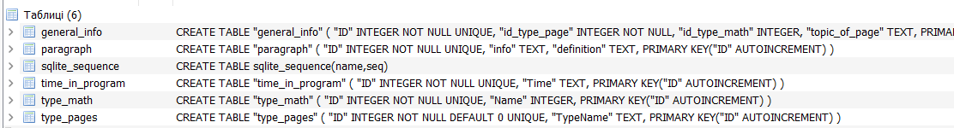

База даних складається з 6 таблиць для зберігання теоретичних даних, необхідних для програми.

* Таблиця "general_info":
* ID: унікальний ідентифікатор запису.
* id_type_page: ідентифікатор типу сторінки.
* id_type_math: ідентифікатор типу математичного вмісту.
* topic_of_page: тема сторінки.
* Таблиця "paragraph":
* ID: унікальний ідентифікатор запису.
* info: теоретичні дані.
* definition: словник математичних термінів.
* Таблиця "time_in_program":
* ID: унікальний ідентифікатор запису.
* Time: час, проведений користувачем у застосунку.
* Таблиця "type_math":
* ID: унікальний ідентифікатор запису.
* Name: назва розділу математики.
* Таблиця "type_pages":
* ID: унікальний ідентифікатор запису.
* TypeName: назва типу інформації, яка є на сторінці.

*Трирівнева архітектура:* застосунок використовує трирівневу архітектуру, що допомагає забезпечити модульність, розширюваність та легкість управління кодом. Основні рівні архітектури включають:

* *Рівень представлення (Presentation Layer):* цей рівень відповідає за відображення інтерфейсу користувача, створення елементів керування (кнопки, текстові поля, тощо) та обробку подій від користувача. У даному випадку, використовуючи WPF, інтерфейс користувача створюється за допомогою XAML (Extensible Application Markup Language).
* *Рівень логіки (Business Logic Layer)*: цей рівень містить бізнес-логіку додатку, таку як обробка даних, валідація і т.д. У цьому рівні знаходяться класи, які забезпечують функціональність додатку “Математика: повторення”.
* *Рівень доступу до даних (Data Access Layer):* цей рівень відповідає за доступ до даних шляхом звернення до бази даних. У даному випадку, за допомогою C# та підходу Object-Relational Mapping (ORM) здійснюється зв'язок з базою даних та виконуються операції збереження та вибірки даних.

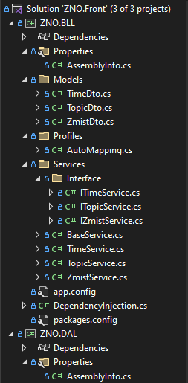 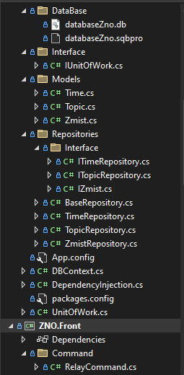

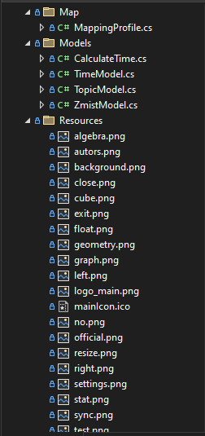 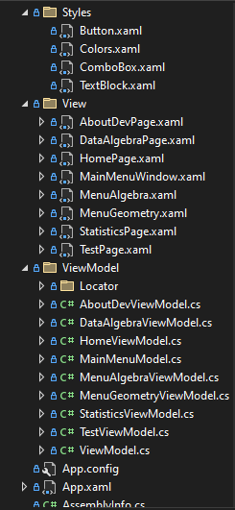

Ці методи та підходи сприяють ефективній розробці та функціонуванню застосунку “Математика: повторення”, надаючи зручний інтерфейс користувача, логіку обробки даних та доступ до джерел даних.

# РОЗДІЛ 3. ДЕТАЛЬНИЙ ОПИС ІНТЕРФЕЙСУ ТА КОРИСТУВАЦЬКИХ МОЖЛИВОСТЕЙ ПРОГРАМИ

Застосунок “Математика: повторення” має простий інтерфейс, що дозволяє легко розуміти його функціонал користувачам. Комбінування цього простого інтерфейсу з адаптивним дизайном забезпечує зручну взаємодію з програмою на різних пристроях та екранах.

Адаптивний дизайн дозволяє програмі автоматично пристосовуватися до розміру та орієнтації екрану, на якому вона використовується. Це означає, що елементи інтерфейсу можуть змінювати своє розташування, розмір та зовнішній вигляд в залежності від доступного простору.

Наприклад, якщо застосунок використовується на великому екрані комп'ютера, елементи інтерфейсу можуть мати широке розташування та більший розмір, щоб забезпечити зручну навігацію. У той же час, коли застосунок відкривається на меншому екрані ноутбука, елементи можуть зменшуватися, щоб забезпечити оптимальне використання обмеженого простору екрану. Користувачі зможуть ефективно взаємодіяти з програмою, незалежно від пристрою, який вони використовують

“Математика: повторення” складається з 8 вікон, які допомагають користувачеві в навчанні математики.

*Вікно 1 (HomePage):*

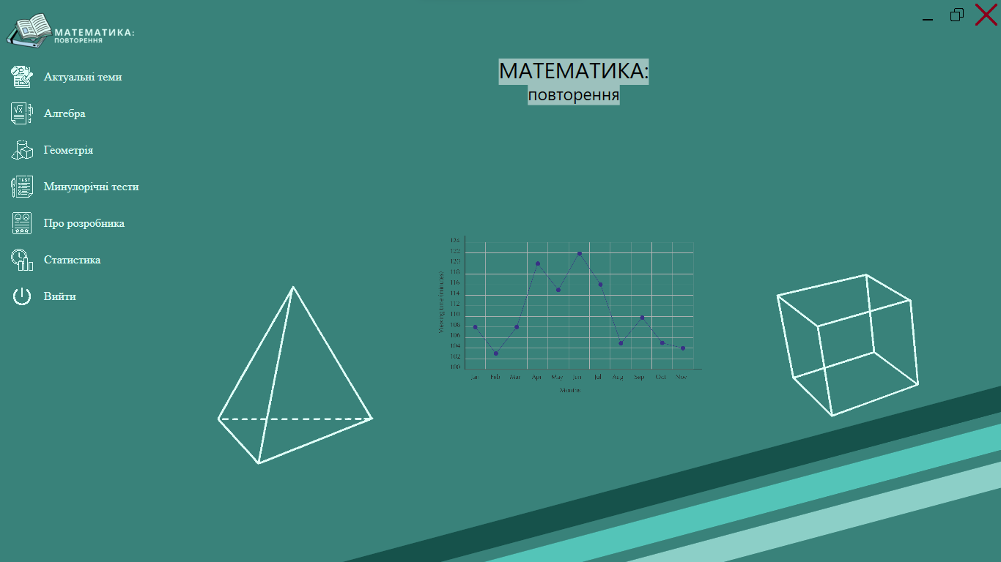

Верхня частина сторінки з заголовком “МАТЕМАТИКА:” і підзаголовком “повторення” використовується для чіткого ідентифікування застосунку та передачі його основної тематики користувачам. Ці блоки розташовані в StackPanel (Grid.Row=“0”, Grid.Column=“1”) і вирівняні по центру.

У центрі сторінки розташовані три зображення: “graph.png”, “tric.png” і “cube.png”. Зображення “graph.png” знаходиться в Grid.Column=“1”, Grid.Row=“1” і має зсув по горизонталі і вертикалі (-10, -90) для досягнення потрібного розташування. Зображення “tric.png” знаходиться в Grid.Column=“0”, Grid.Row=“1” і має обмеження по висоті (MaxHeight=“250”) і зсув по вертикалі (-80). Зображення “cube.png” знаходиться в Grid.Column=“1”, Grid.Row=“1” і має обмеження по висоті (MaxHeight=“200”).

В нижній правій частині сторінки є StackPanel (Grid.Column=“2”, Grid.Row=“3”), який містить три горизонтальні елементи (Border), які використовуються для зовнішнього вигляду. Кожен Border має свою ширину, висоту, фоновий колір (Background), відступи (Margin) та радіуси кутів (CornerRadius). Цей елемент розташований під кутом 345° за допомогою RenderTransform.

*Вікно 2 (MainMenuWindow):*

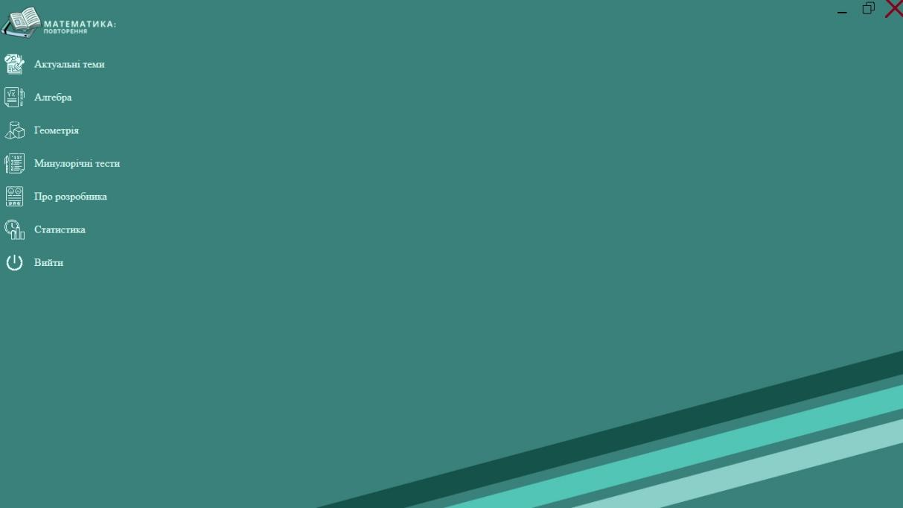

Це вікно для головного меню в програмі. Верхня частина сторінки містить заголовок “Математика: повторення” (Title), що ідентифікує назву застосунку.

Верхній рядок містить кнопки для мінімізації (FloatWindowCommand), зміни розміру (ResizeWindowCommand) та закриття (CloseWindowCommand) вікна. Ці кнопки дозволяють користувачу взаємодіяти з вікном.

Основна частина вікна складається з двох колонок. Ліва колонка (Grid.Column=“0”) містить меню з радіокнопками (RadioButton), які представляють різні розділи застосунку, такі як “Актуальні теми”, “Алгебра”, “Геометрія”, “Минулорічні тести”, “Про розробника”, “Статистика” та “Вийти”. Користувач може вибрати потрібний розділ, натиснувши на відповідну радіокнопку.

Права колонка (Grid.Column=“1”) містить контентний фрейм (Frame), який відображає вміст обраного розділу. Навігація по розділам відбувається шляхом зміни вмісту фрейма залежно від вибраної радіокнопки. Користувач може взаємодіяти з меню, вибираючи розділи та переглядаючи їх вміст.

Розділ “Актуальні теми” за замовчуванням відображається як перший вибраний розділ (IsChecked=“True” для відповідної радіокнопки). Верхня частина сторінки (Grid.Row=“0”) містить логотип і кнопку для переходу на головну сторінку (ToHomePageCommand).

Інтерфейс має адаптивний дизайн, що дозволяє змінювати вигляд вікна залежно від розміру екрану користувача. Кнопки управління вікном (мінімізація, зміна розміру, закриття) відображаються в правій частині верхньої панелі навіть при зміні розміру вікна. Фоновий колір і шрифтові стилі використовуються для стилізації елементів і надання їм зовнішнього вигляду.

Цей інтерфейс надає користувачу зручний спосіб навігації між сторінками застосунку та доступ до основних функцій управління вікном.

*Вікно 3 (MenuAlgebra):*

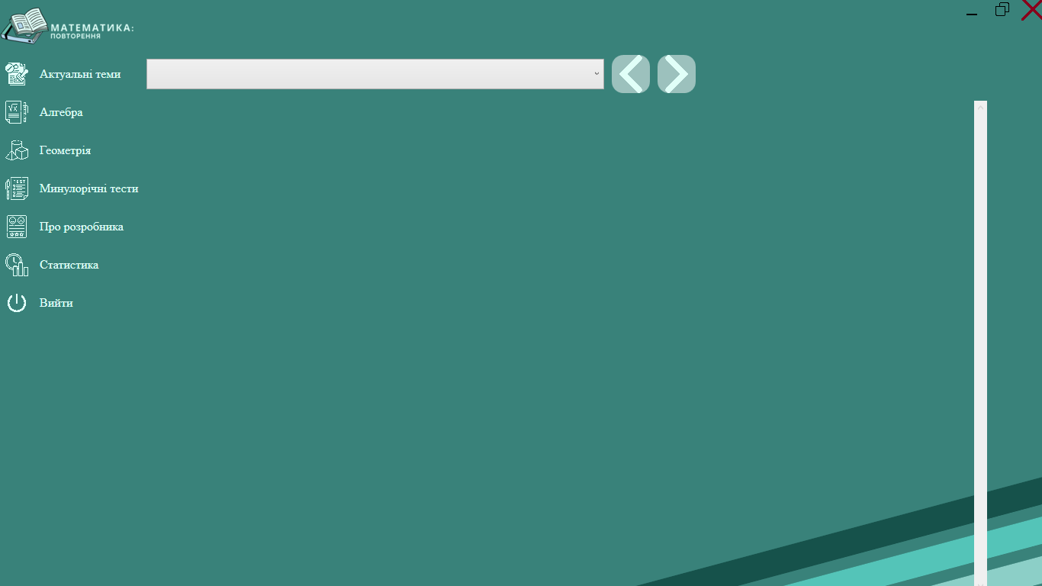

Фон сторінки заданий за допомогою властивості Background=“{StaticResource ColorBrush.None}”. Назва вікна встановлена на “Алгебра” за допомогою властивості Title=“Алгебра”.

Верхня частина вікна містить StackPanel зорієнтований горизонтально (Orientation=“Horizontal”). У цьому StackPanel розміщено наступні елементи:

* ComboBox зі списком елементів, який відображається у випадаючому списку. Елементи списку зв'язані з властивістю Topics з джерелом даних з ViewModel. Користувач може обрати один елемент зі списку.
* Кнопка з зображенням “лівої стрілки” (Image Source=“/Resources/left.png”). Ця кнопка пов'язана з командою PreviousInfoCommand з ViewModel. Коли користувач натискає на кнопку, виконується відповідна команда для переходу до попереднього елемента.
* Кнопка з зображенням “правої стрілки” (Image Source=“/Resources/right.png”). Ця кнопка пов'язана з командою NextInfoCommand з ViewModel. Коли користувач натискає на кнопку, виконується відповідна команда для переходу до наступного елемента.

В основній частині вікна є ScrollViewer, який містить TextBlock. Значення тексту TextBlock зв'язане з властивістю Data з джерелом даних з ViewModel. Коли дані змінюються, відбувається оновлення тексту в TextBlock і користувач може прокручувати текст за допомогою ScrollViewer.

Внизу сторінки є StackPanel зорієнтований горизонтально, який містить три елементи Border, які використовуються для стилістичних ефектів.

Цей інтерфейс надає користувачеві можливість вибирати теми з комбінованого списку, переглядати відповідні дані та переходити до попередньої або наступної інформації за допомогою кнопок. Scrollbar дозволяє переглядати вміст, якщо він не вміщується на екрані.

*Вікно 4 (DataAlgebraPage):*

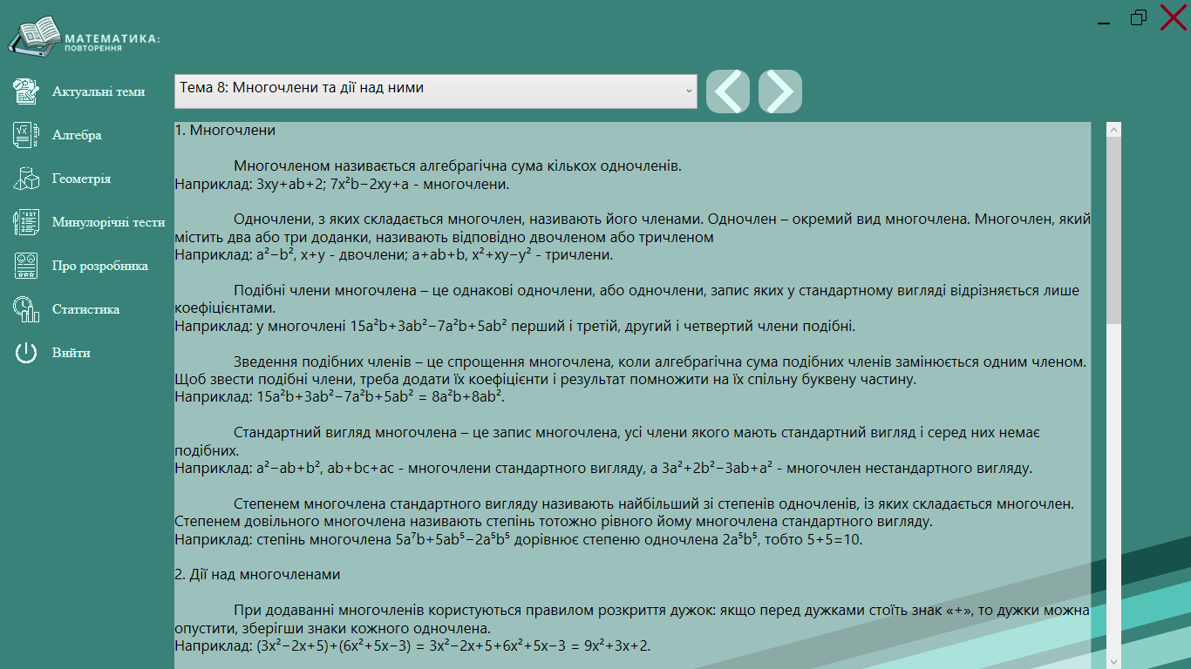

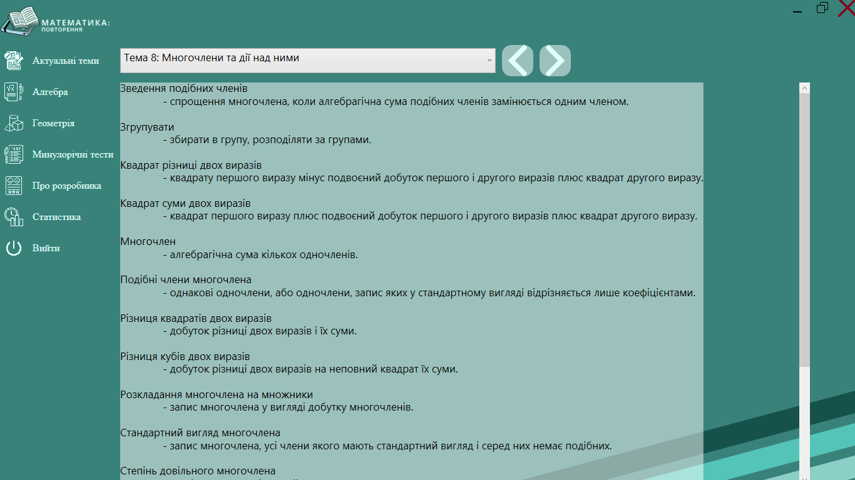

DataAlgebraPage призначена для відображення даних з алгебри. Встановлено зв'язок між цією сторінкою і відповідною моделлю даних (DataAlgebraViewModel). Це дозволяє використовувати дані з моделі для відображення на сторінці і взаємодіяти з ними.

Встановлено фоновий колір сторінки за допомогою ресурсу "ColorBrush.None".

*Вікно 5 (MenuGeometry):*

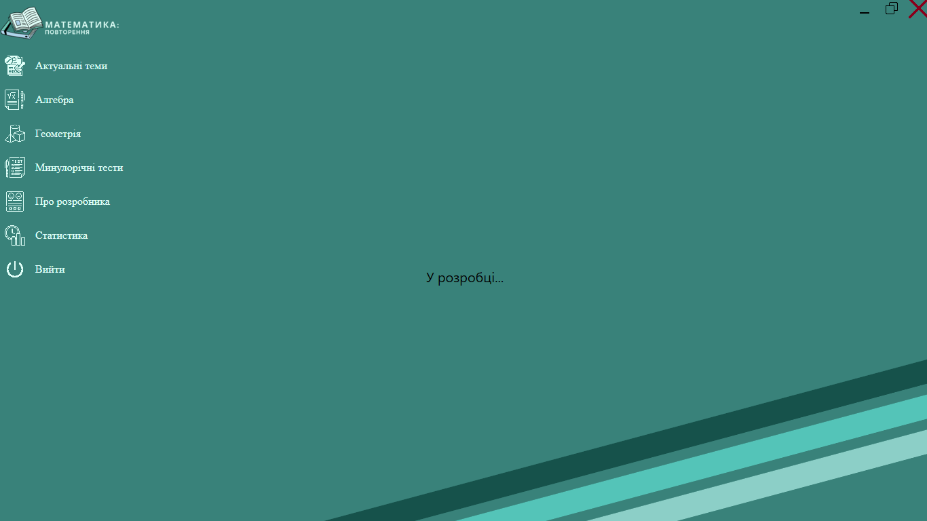

Робоча область цього вікна наразі пуста і містить тільки один текстовий блок "У розробці...". Взаємодія з вмістом або можливостями користувача на цій сторінці наразі відсутня. Сторінка та функціонал, пов'язаний з геометрією, ще не реалізовані і будуть доступні у майбутньому.

*Вікно 6 (TestPage):*

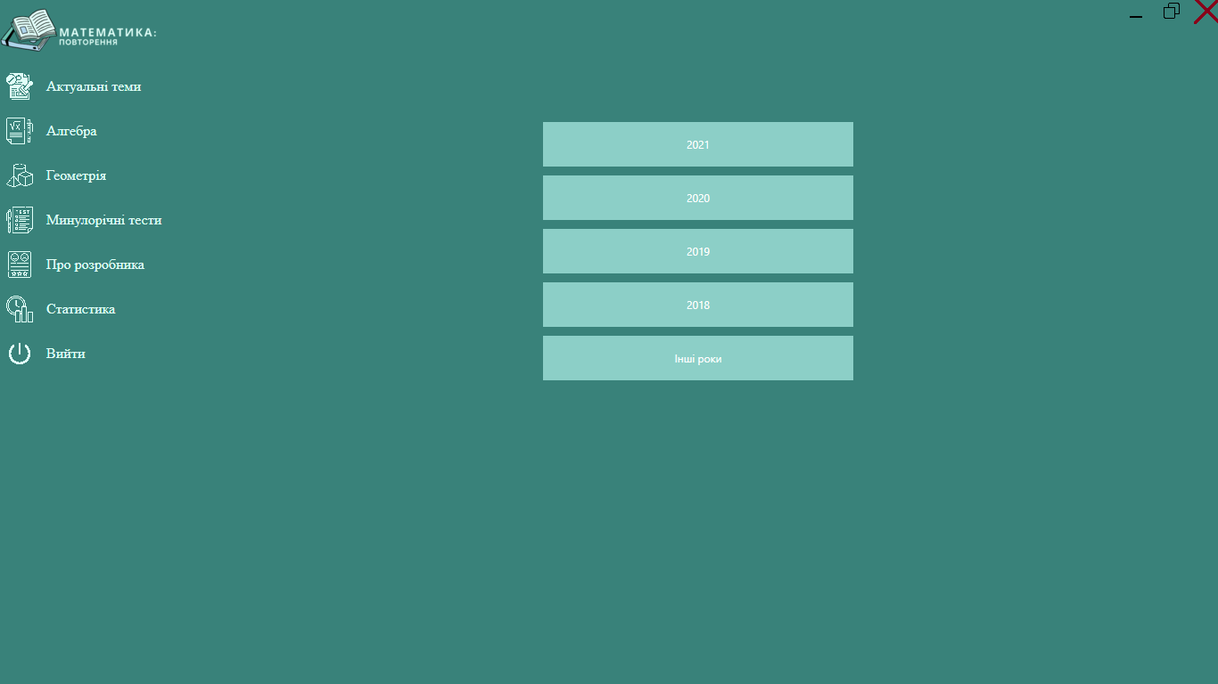

На сторінці розміщено п'ять кнопок з доступом до різних років тестів: “2021”, “2020”, “2019”, “2018” та “Інші роки”. Кнопки (Button) розташовані в середньому стовпці (Grid.Column=“1”) на різних рядках (Grid.Row), мають однаковий стиль (Style="{StaticResource Button.CommandButton}") і розташовані з певними відступами та мінімальною шириною (MinWidth="100").

Кожна кнопка має власний текст (Content), який відповідає року тестування. Вони також мають властивості стилю, команди (Command) та обробника подій для відкриття посилань на відповідні тести. Користувач може натиснути на будь-яку кнопку, щоб відкрити тести для вибраного року. Кожна кнопка має пов'язану команду, яка викликає відповідну дію в моделі даних.

*Вікно 7 (AboutDevPage):*

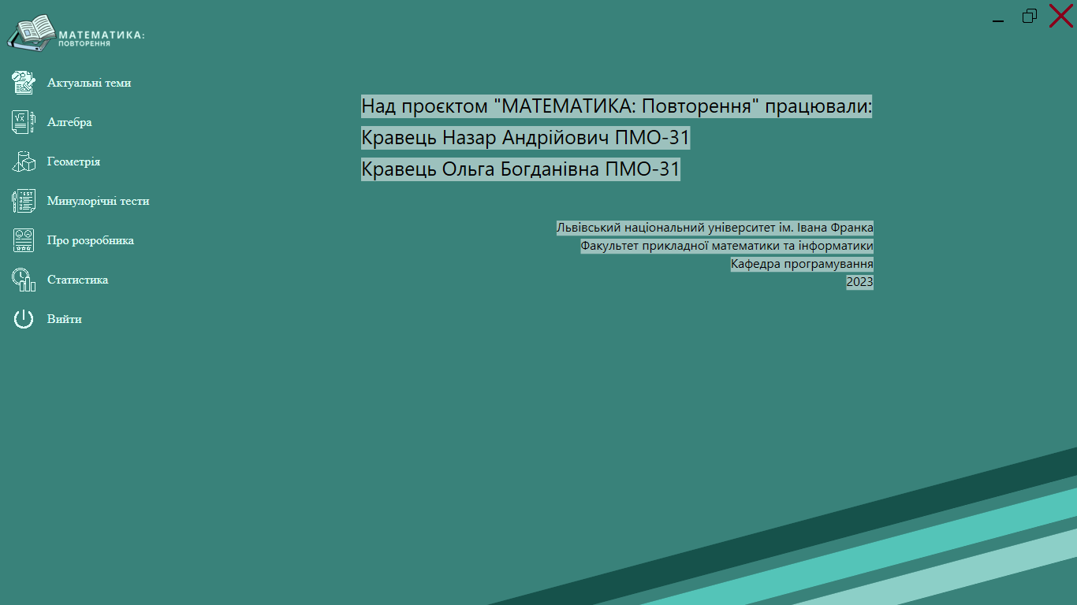

На цій сторінці розміщена інформація про розробників проєкту “МАТЕМАТИКА: Повторення”.

TextBlock розташовані в середньому стовпці (Grid.Column= “1”) на різних рядках (Grid.Row) для відображення інформації про розробників та університет. Кожен TextBlock має власний текст (Text), розмір шрифту (FontSize) та стиль (Style=“{StaticResource TextBlock}”). Інформація про розробників відображається у рядках 2 та 3. Інформація про університет та кафедру програмування відображається у рядках 5, 6 та 7. Рік (2023) відображається у рядку 8.

StackPanel розташований у третьому стовпці (Grid.Column=“2”) та останньому рядку (Grid.Row=“9”), який містить три Border з різними кольорами тла для стилізації. Використовується RotateTransform для повороту стек панелі на кут 345°.

На цьому вікні немає активних елементів, з якими користувач може взаємодіяти. Він слугує для відображення інформації про розробників проєкту, а саме імена та групи студентів, які працювали над ним, назва університету, факультету та кафедри та рік створення.

*Вікно 8 (StatisticsPage):*

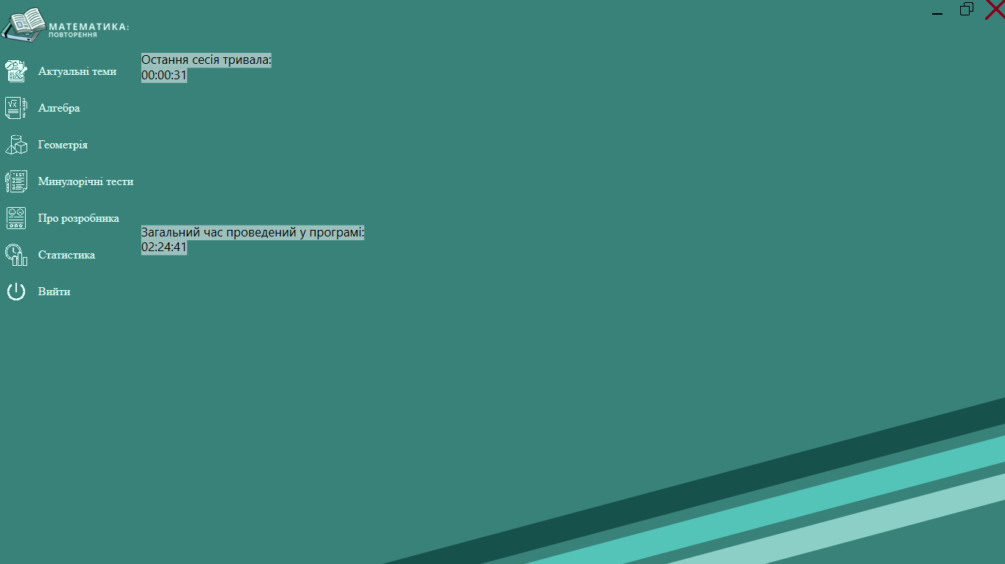

Робоча область цього вікна складається з трьох рядків та трьох стовпців. В цій області розміщена статистика про проведений час у програмі.

Елементи вмісту:

StackPanel (рядок 1, стовпець 0): містить два TextBlock. Перший TextBlock відображає заголовок “Загальний час проведений у програмі”, а другий TextBlock відображає фактичний час, який зв'язаний з властивістю AllTime у моделі даних.

StackPanel (рядок 0, стовпець 0): містить два TextBlock. Перший TextBlock відображає заголовок “Остання сесія тривала”, а другий TextBlock відображає фактичний час, який зв'язаний з властивістю LastTime у моделі даних.

У нижній правому частині сторінки розміщений стек панель, який містить три горизонтальні полоси різних кольорів. На цьому вікні немає активних елементів, з якими користувач може взаємодіяти. Він слугує для відображення статистики проведеного часу у програмі.

# РОЗДІЛ 4. ОГЛЯД ОРГАНІЗАЦІЇ НАВЧАЛЬНОГО МАТЕРІАЛУ, ЯКИЙ ОХОПЛЮЄ ЗАСТОСУНОК

Програма зовнішнього незалежного оцінювання (ЗНО) з математики охоплює різноманітні теми. У застосунку "Математика: повторення" для повторення тем з шкільного курсу алгебри було використано такі теми:

Тема 1: Натуральні числа та дії над ними.

Тема 2: Звичайні дроби, мішані числа та дії над ними.

Тема 3: Десяткові дроби та дії над ними.

Тема 4: Раціональні числа та дії над ними.

Тема 5: Відсотки. Задачі на відсотки.

Тема 6: Степінь з натуральним і цілим показниками.

Тема 7: Одночлени та дії над ними.

Тема 8: Многочлени та дії над ними.

Тема 9: Алгебраїчні дроби та дії над ними.

Тема 10: Арифметичний квадратний корінь. Дійсні числа.

Тема 11: Рівняння, нерівності та їх системи.

Тема 12: Функції, їх основні властивості.

Тема 13: Лінійна функція. Лінійні рівняння, нерівності та їх системи.

Тема 14: Квадратична функція. Квадратні рівняння, нерівності та їх системи.

Тема 15: Раціональні рівняння, нерівності та їх системи.

Тема 16: Числові послідовності. Арифметична та геометрична послідовності.

Тема 17: Синус, косинус, тангенс і котангенс числового аргументу.

Тема 18: Тотожні перетворення тригонометричних виразів.

Тема 19: Тригонометричні та обернено тригонометричні функції та їх властивості.

Тема 20: Тригонометричні рівняння, нерівності.

Тема 21: Корінь n-го степеня. Степінь із раціональним показником.

Тема 22: Степеневі функції та їх властивості. Ірраціональні рівняння, нерівності та їх системи.

Тема 23: Показникова функція. Показникові рівняння, нерівності та їх системи.

Тема 24: Логарифми. Логарифмічна функція. Логарифмічні рівняння, нерівності та їх системи.

Тема 25: Похідна функції, її геометричний і механічний зміст[5].

Тема 26: Похідна та її застосування.

Тема 27: Первісна, невизначений і визначений інтеграли.

Тема 28: Застосування визначеного інтеграла.

Тема 29: Сполуки. Біном Ньютона.

Тема 30: Загальні методи розв'язування рівнянь, нерівностей та їх систем.

Тема 31: Початки теорії ймовірності.

Тема 32: Вступ до статистики.

Ці теми охоплюють різні аспекти алгебри, тригонометрії, експоненціальних та логарифмічних функцій, а також диференціального та інтегрального числення.

Кожна з вищезазначених тем, використаних у застосунку "Математика: повторення" для підготовки до ЗНО з алгебри, має свою важливість і впливає на загальну готовність учня до іспиту.

Теми 1-4 (натуральні числа, звичайні та десяткові дроби, раціональні числа): розуміння цих базових понять є фундаментальним для розв'язування різноманітних завдань, від простих арифметичних операцій до складних математичних проблем. Вони становлять основу для подальшого вивчення складніших тем.

Тема 5 (відсотки) є широко використовуваним концептом в фінансах, економіці та статистиці. Знання про відсотки та їх застосування допомагають вирішувати практичні задачі, пов'язані зі знижками, відсотковими ставками та іншими фінансовими операціями.

Теми 6-10 (степені, одночлени, многочлени, арифметичний квадратний корінь, дійсні числа) розширюють розуміння числових систем і основ математичних операцій. Вони важливі для розв'язування складних рівнянь, нерівностей і задач з геометрії та фізики.

Теми 11-16 (рівняння, нерівності, числові послідовності) розвивають навички алгебраїчного мислення та допомагають у формулюванні та розв'язуванні різних типів математичних проблем. Розуміння рівнянь та нерівностей є основою для більш складних математичних концепцій.

Теми 17-23 (тригонометрія, корені, степеневі та показникові функції, логарифми) вводять важливі математичні концепції, які використовуються у фізиці, інженерії, комп'ютерних науках та інших галузях. Розуміння цих концепцій дозволяє вирішувати складні задачі, пов'язані зі змінними, функціями та їх властивостями.

Теми 24-32 (похідна, інтеграл, ймовірність, статистика) вводять основні поняття математичного аналізу, ймовірності та статистики. Знання цих концепцій дозволяє аналізувати функції, моделювати фізичні процеси, робити висновки на основі статистичних даних і багато іншого.

Не менш важливо і те, що теми застосунку для підготовки до ЗНО з математики є взаємопов'язаними і побудовані на основі попередніх знань та навичок.

Від теми 1 до теми 9 учні повторюють основні поняття та дії з числами: натуральними, цілими, раціональними, десятковими та алгебраїчними числами. Ці теми створюють основу для розуміння та використання числових виразів у подальших темах.

Теми 10 і 11 розглядають квадратні корені та рівняння, нерівності. Ці теми розширюють можливості користувачів у розв'язуванні алгебраїчних рівнянь та нерівностей.

Від теми 12 до теми 15 вивчаються функції, зокрема лінійна та квадратична функції. Користувачі навчаються аналізувати графіки функцій, розв'язувати рівняння та нерівності, а також будувати системи рівнянь та нерівностей.

Теми 16 і 17 досліджують числові послідовності та тригонометричні функції. Ці теми доповнюють поняття про функції та введені раніше алгебраїчні функції.

Теми 18 і 19 присвячені тригонометрії, де вивчаються тригонометричні функції та їх властивості, а також розв'язування тригонометричних рівнянь та нерівностей.

Теми 20 і 21 розглядають степеневі функції, корені і степеневі рівняння. Вони доповнюють розуміння функцій та їх властивостей, а також розширюють способи розв'язування рівнянь.

Теми 22, 23 і 24 вивчають показникові та логарифмічні функції, рівняння та нерівності, що пов'язані з цими функціями. Вони розширюють математичний апарат учнів і підготовляють до подальшого вивчення аналізу.

Теми 25 і 26 присвячені похідним функцій та їх застосуванням. Вони вводять учнів у основні поняття диференціального рахунку та його застосування у різних сферах.

Теми 27 і 28 розглядають первісну та визначений інтеграл. Вони доповнюють розуміння диференціального рахунку та розширюють способи обчислення площ, об'ємів та інших величин.

Теми 29 і 30 пропонують загальні методи розв'язування рівнянь, нерівностей та їх систем. Вони дають учням інструменти для розв'язування різних математичних задач.

Теми 31 і 32 введені для ознайомлення з основами ймовірності та статистики. Вони розширюють знання учнів у сфері аналізу даних та ймовірнісних випадків.

Кожна з цих тем має свою роль у формуванні математичних навичок і підготовки до ЗНО з математики. Через вивчення цих тем учні розширюють свої знання та розвивають навички розв'язування різних математичних завдань. Вони також набувають впевненості у своїх знаннях та вміннях. Розуміння взаємозв'язку між темами допомагає учням бачити логіку та зв'язок між різними математичними концепціями і забезпечує їхнє комплексне розуміння матеріалу. В результаті, застосунок “Математика: повторення” засновано на послідовному вивченні та узгодженому розвитку тем з шкільного курсу алгебри, що допомагає учням досягти успіху на тесті та в подальшому математичному виконанні завдань.

Наприклад, є 8 завдання демонстраційного мультитесту 2023 року з математики.

Умова завдання:

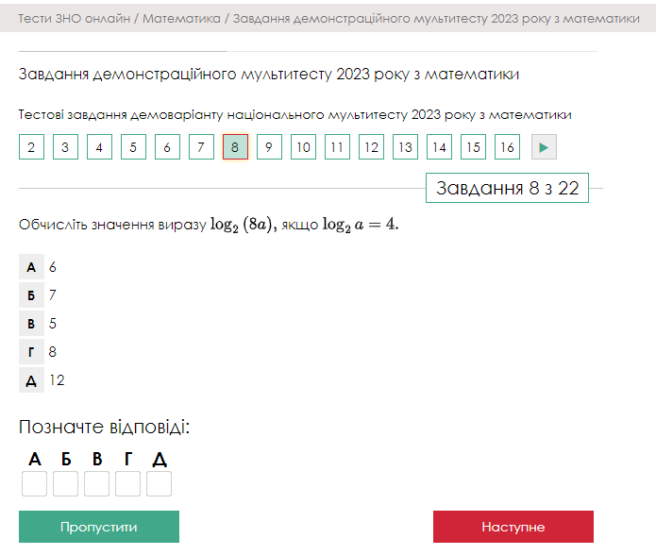

Щоб розв’язати це завдання потрібно знати теорію з теми 24 “Логарифми. Логарифмічна функція. Логарифмічні рівняння, нерівності та їх системи”, яка є подана в застосунку “Математика: повторення”:

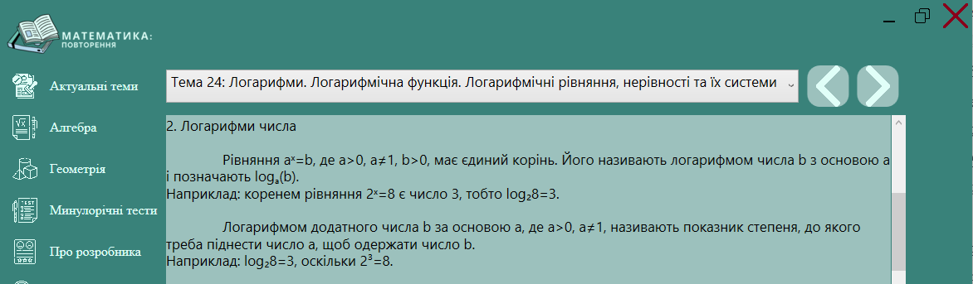

Розв’язання:

C:/Users/Lenovo/AppData/Local/Temp/wps.cHwmgFwps

C:/Users/Lenovo/AppData/Local/Temp/wps.StBQHUwps

C:/Users/Lenovo/AppData/Local/Temp/wps.FQKtgnwps

Відповідь: Б) 7.

# РОЗДІЛ 5. ЕФЕКТИВНІСТЬ ТА ПЕРЕВАГИ ЗАСТОСУНКУ

# Переваги застосунку “Математика: повторення” в порівнянні з існуючими методами навчання математики.

Застосунок “Математика: повторення” для підготовки до ЗНО з математики пропонує ефективний метод навчання, спеціально орієнтований на повторення шкільного курсу з алгебри. У порівнянні з існуючими методами навчання математики, такими як традиційні підручники чи репетитори, програма “Математика: повторення” має кілька переваг.

“Математика: повторення” надає структуроване та послідовне повторення основних тем з алгебри, що дозволяє учням систематично оглянути важливі концепції та навички. Це може допомогти в усвідомленні та закріпленні матеріалу перед ЗНО. Також перевагою є те, що застосунок надає можливість зосередитися на конкретних темах. Це дозволяє кожному користувачу працювати відповідно до свого темпу та рівня знань.

У застосунку також доступні пояснення практичних завдань після ознайомлення з теорією, що допомагає користувачам краще зрозуміти, як застосовувати вивчені концепції у практичних завданнях. Крім того, у ньому є можливість перейти на офіційний сайт для проходження тестів ЗНО з математики минулих років. Це дає користувачам можливість ознайомитися з завданнями на кожну з тем, набути досвіду їх виконання та розвинути необхідні навички для успішного проходження тестів. За допомогою цих ресурсів, користувачі можуть практикуватися в розв'язуванні реальних завдань, що сприяє підвищенню їх впевненості та підготовці до екзамену.

У застосунку "Математика: повторення" також відображається час, який користувач проводить у процесі вивчення матеріалу. Це дає змогу користувачеві відстежувати, скільки часу він витрачає на повторення матеріалу, що допомагає йому краще організувати свій час та планувати подальшу підготовку. Також, наявність відстеження часу у застосунку стимулює відчуття успіху та задоволення від своїх досягнень. Користувачі можуть бачити свої покращення та спостерігати свої власні зусилля, що призводить до більш ефективного навчання та досягнення кращих результатів. Відстеження прогресу також допомагає зберегти високу самодисципліну та зосередженість під час підготовки до ЗНО. Це стимулює їх бажання продовжувати навчання та розвивати свої навички.

Враховуючи ці переваги, програма "Математика: повторення" може бути ефективним інструментом для повторення шкільного курсу з алгебри перед ЗНО з математики.

# Визначення потенційних можливостей для подальшого вдосконалення.

Застосунок “Математика: повторення” має потенційні можливості для подальшого вдосконалення, особливо з урахуванням планування включення геометрії. Це дозволить користувачам вивчати та повторювати геометрію через взаємодію з додатком.

Для досягнення цих цілей планується використання інтерактивних елементів та візуалізації. Інтерактивні елементи дозволять користувачам маніпулювати геометричними фігурами, анімувати їх рухи та експериментувати з різними параметрами. Візуалізація допоможе краще розуміти геометричні концепції шляхом графічного відображення.

Розроблення нового вмісту, пов'язаного з геометрією, буде ключовим кроком для забезпечення повного вивчення цієї галузі математики. Планується включення основних концепцій, теорем та правил геометрії в новий вміст. Це дозволить користувачам отримати комплексне навчання та охопити всі аспекти геометрії.

Реалізація цих можливостей дозволить зробити застосунок “Математика: повторення” ще більш цінним інструментом для навчання математики, забезпечуючи користувачам можливість вивчати, повторювати та легше розуміти геометрію за допомогою інтерактивних елементів та візуалізації.

# ВИСНОВКИ.

Застосунок “Математика: повторення” є корисним інструментом для повторення та поглиблення математичних знань. Реалізована функціональність застосунку включає модуль алгебри, що дозволяє користувачам вивчати та вдосконалювати свої знання в цій галузі математики.

Навчальний застосунок "Математика: повторення" є зручним і доступним інструментом для учнів. Він дозволяє повторювати матеріал в зручний час та темп, а також зменшує навантаження на зір користувача. Застосунок може бути корисним для підготовки до державних іспитів з математики та допомагати учням збільшити впевненість у своїх знаннях.

Онлайн-освіта та розробка навчальних застосунків відповідають актуальним потребам сучасності. Вони забезпечують доступ до якісної освіти та дозволяють учням вивчати матеріал власним темпом. Застосунок "Математика: повторення" є важливим інструментом для учнів, який сприяє покращенню навчального процесу та засвоєнню математичних концепцій.

Розробка навчального застосунку "Математика: повторення" для теоретичного проходження шкільного курсу алгебри з 5 по 11 класи є актуальним завданням. Дослідження в цій області включає аналіз програм та стандартів навчання, наукову літературу та тестування програми на практиці. Результати цього дослідження сприятимуть покращенню якості навчального застосунку.

Не менш важливо є і те, що потенціал для подальшого розвитку застосунку, зокрема включення нового модуля з геометрією. Це дозволить користувачам розширити свої знання в галузі геометрії та забезпечить їм комплексне вивчення математики. Для вдосконалення застосунку можна використовувати інтерактивні елементи та візуалізацію для кращого розуміння математичних концепцій.

Розробка нового вмісту, пов'язаного з геометрією, є ключовим етапом для забезпечення повного вивчення математики за допомогою застосунку. Це включає основні концепції, теореми та правила геометрії.

Узагальнюючи, застосунок "Математика: повторення" є корисним інструментом для повторення та поглиблення математичних знань, а його подальше вдосконалення з урахуванням геометрії може розширити його функціональність та дозволити користувачам отримати комплексне вивчення математики через інтерактивну взаємодію з додатком.

# СПИСОК ВИКОРИСТАНИХ ДЖЕРЕЛ

1. [Як можна навчатися в Інтернеті?](https://sites.google.com/view/bezpecnyj-internet/можливості-інтернету/навчання-за-допомогою-мережі-інтернет)
2. [Підготовка до ЗНО - Освітній портал “Академія”](http://zno.academia.in.ua)
3. Тадеєв В.О. Шкільний тлумачник словник-довідник з математики/ В.О. Тадеєв. – Тернопіль: Навчальна книга – Богдан, 1999. – 160 с
4. [Тести ЗНО/НМТ онлайн з математики](https://zno.osvita.ua/mathematics/)
5. [Урок "Похідна функції, її геометричний та фізичний зміст."](https://naurok.com.ua/urok-pohidna-funkci-geometrichniy-ta-fizichniy-zmist-283571.html)
6. Hejlsberg, A., Torgersen, M., Wiltamuth, S., & Golde, P. (2010). The C# Programming Language (4th ed.).